ZAPYTANIE OFERTOWE

Przygotowanie do druku, wykonanie i druk oraz dostawa 80 000 szt. numerowanych
i 10 szt. nienumerowanych kart aglomeracyjnych
Przedmiotem zamówienia jest przygotowanie do druku, wykonanie i druk oraz dostawa 80 000 szt. numerowanych i 10 szt. nienumerowanych kart aglomeracyjnych, zgodnie z opisem przedmiotu zamówienia przedstawionym w niniejszym zapytaniu ofertowym i na podstawie udostępnionego przez Zamawiającego projektu graficznego.

- WYMAGANIA TECHNICZNE I PARAMETRY KARTY AGLOMERACYJNEJ:
- liczba: 80 000 szt. numerowanych kart aglomeracyjnych, zgodnie ze specyfikacją poniżej,
- liczba: 10 szt. nienumerowanych kart aglomeracyjnych, w zakresie których nie mają zastosowania zapisy niniejszego opisu przedmiotu zamówienia w zakresie konfekcjonowania oraz unikalnego numeru kart i daty ważności; wykonawca może pozostawić pole przeznaczone na informacje puste lub też pozostawić datę, czy też nanieść nr w postaci np. 00000; XXXXX, WZÓR, PRZYKŁAD, PRÓBKA, itp.).
- format: 170 x 54 mm (karta składana na pół do formatu 85 x 54 mm z bigowaniem),
- druk: cyfrowy 5+4 (obustronny full CMYK + jednostronny czarny numerator),
- papier klasy premium w odcieniu naturalnej bieli,
- gramatura papieru: minimum 300 g/m2,
- zaokrąglanie rogów r = ok. 4-5 mm,
- druk jednostronnie uszlachetniony oraz zabezpieczony błyszczącą folią lub alternatywnym laminatem lub lakierem o tożsamym efekcie wizualnym (strony zewnętrzne karty),
- wnętrze karty (loga partnerów karty aglomeracyjnej) nie może być w żaden sposób uszlachetnione (czysty papier),
- zabezpieczenie: jeden hologram wgrzany – srebrny pasek o szerokości 5 mm, po krótszym boku – Zamawiający nie określa wzoru na hologramie (produkt bez personalizacji), wygląd hologramu zostanie jednak uzgodniony z Zamawiającym i podlega jego akceptacji przez rozpoczęciem produkcji kart,
- na każdej z numerowanych kart unikalny nr w formacie od D00001 do D80000,
- w miejscu składania karty wymagane jest bigowanie, miejsce bigowania zostało określone na środku karty, zgodnie z podglądem karty zawartym w pkt III niniejszego zapytania ofertowego,
- karty powinny zostać zapakowane w pakiety liczące 100 lub 200 sztuk, ułożone w kolejności nadanej numeracji, a każdy pakiet powinien zostać oznaczony etykietą opisującą numery kart w nim się znajdujące (np. D00001- D00100 lub 00001- 00100)
- Zamawiający nie przedstawia innych wymogów w zakresie konfekcjonowania wykonanych kart, mogą one zostać dostarczone złożone lub rozłożone, zapakowane w kartony lub inne opakowania gwarantujące ich bezpieczną dostawę.

- WYMAGANIA JAKOŚCIOWE:
- jakość i parametry techniczne urządzeń wykorzystywanych przez Wykonawcę do realizacji zamówienia powinny zapewnić szczegółowy i ostry obraz, odzwierciedlający dostarczony przez Zamawiającego, profesjonalnie przygotowany projekt graficzny,
- jakość i parametry techniczne urządzeń wykorzystywanych przez Wykonawcę do realizacji zamówienia powinny umożliwić precyzyjne zarządzanie kolorami, odzwierciedlając dostarczony przez Zamawiającego, profesjonalnie przygotowany projekt graficzny,
- jakość i parametry techniczne urządzeń wykorzystywanych przez Wykonawcę do realizacji zamówienia powinny zapewnić jakość druku umożliwiającą wierną reprodukcję detali, odzwierciedlając dostarczony przez Zamawiającego, profesjonalnie przygotowany projekt graficzny,
- szerokość barwna zastosowanej przez Wykonawcę technologii druku powinna umożliwić pełne odzwierciedlenie dostarczonego przez Zamawiającego, profesjonalnie przygotowanego projektu graficznego,
- jakość i parametry techniczne urządzeń wykorzystywanych przez Wykonawcę do realizacji zamówienia powinny zapewnić jednolity druk, z miękkimi przejściami tonalnymi, jak również nie pozostawiający żadnych dodatkowych śladów w postaci smug, wyblakłości, kresek, itp.,
- zastosowane uszlachetnienie druku nie może spowodować powstania smug, wyblakłości, pęcherzyków powietrza, itp., zarówno na samym wydruku jak i na hologramie,
- Wykonawca powinien zastosować urządzenia i technologię, pozwalające na precyzyjne i bez żadnych skaz wykonanie krawędzi i zaokrągleń na rogach karty, zgodnie z dostarczonym przez Zamawiającego projektem graficznym,
- niedopuszczalne są rogi, które nie są wycinkiem łuku o podanych parametrach, a zawierające dodatkowe zakrzywienia, rogi, linie proste, itp.:

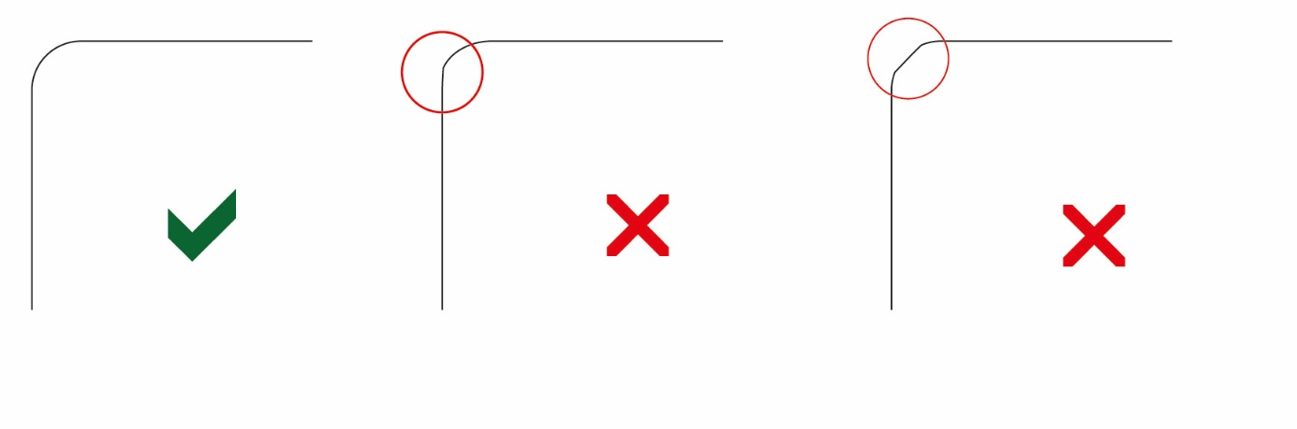
- jakość i parametry techniczne urządzeń wykorzystywanych przez Wykonawcę do realizacji zamówienia powinny umożliwić pełny zadruk karty jak również jej precyzyjne wycięcie, niedopuszczalne są niezadrukowane fragmenty po obu stronach karty, strzępiące się krawędzie, nieregularne krawędzie, itp.

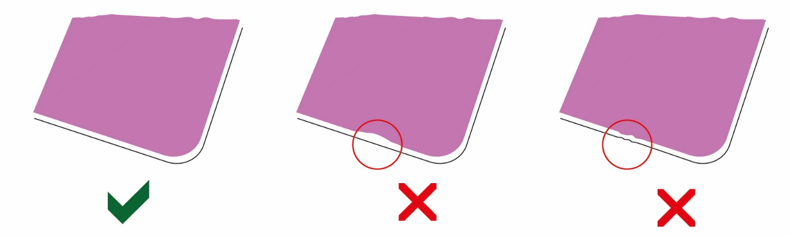
PRODUKTY NIE SPEŁNIAJĄCE WYMAGAŃ TECHNICZNYCH, PARAMETRÓW I WYMAGAŃ JAKOŚCIOWYCH NIE ZOSTANĄ PRZYJĘTE PRZEZ ZAMAWIAJĄCEGO.

- PROJEKT GRAFICZNY
Wybranemu Wykonawcy zostanie dostarczony profesjonalnie przygotowany projekt graficzny z wykrojnikiem. Zamawiający przedstawia poniżej podgląd projektu graficznego karty aglomeracyjnej. W stosunku do przedstawionego podglądu Zamawiający przewiduje drobne modyfikacje, które mogą dotyczyć korekt w zakresie szaty graficznej, wielkości i rodzaju czcionek, położenia hologramu (bez zmian w zakresie jego szerokości).

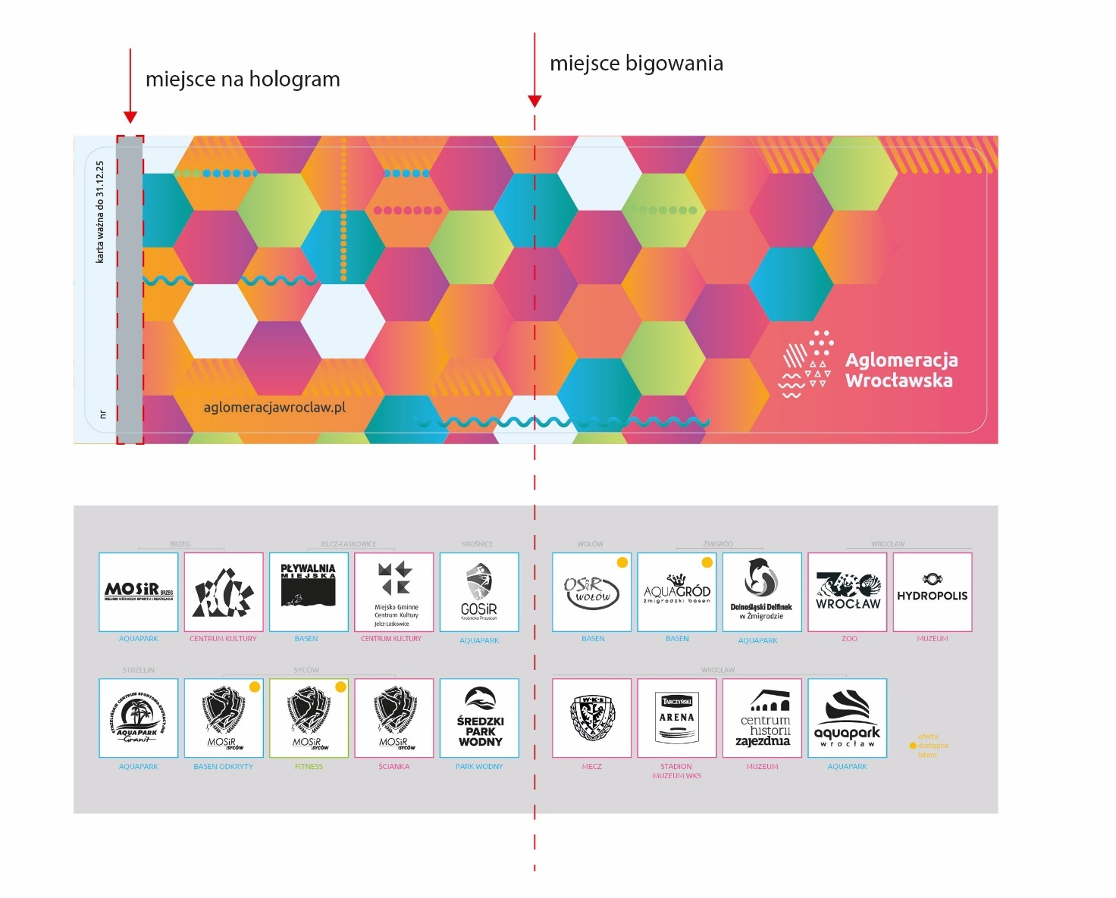

Całość zamówienia powinna zostać dostarczone do siedziby Zamawiającego, zgodnie z wzorem umowy stanowiącej załącznik nr 1 do niniejszego zapytania ofertowego.

- INFORMACJE DOTYCZĄCE UDZIELENIA ZAMÓWIENIA:
- Zamawiający w toku badania i oceny złożonych ofert może żądać od oferentów wyjaśnień dotyczących treści złożonych ofert.
- W przypadku, gdy nie będzie można dokonać wyboru oferty najkorzystniejszej ze względu na to, że złożone oferty otrzymały tę samą liczbę punktów, Zamawiający wybierze ofertę tańszą. Jeśli oferty otrzymają tę samą liczbę punktów i zawierają tę samą cenę, Zamawiający wezwie Wykonawców, którzy złożyli te oferty, do złożenia w wyznaczonym terminie ofert dodatkowych. Wykonawcy w ofertach dodatkowych nie mogą zaoferować cen wyższych niż zaoferowane w pierwotnie złożonych ofertach.
- Zamawiający zastrzega sobie prawo do ewentualnej zmiany warunków udzielania zamówienia lub odwołania postępowania o udzielenie zamówienia bez podawania przyczyn. Zmiana warunków lub odwołanie postępowania wymaga powiadomienia w formie analogicznej, jak przekazanie niniejszego zapytania ofertowego potencjalnym wykonawcom, a w przypadku podjęcia takiej decyzji po dniu złożenia oferty, dodatkowego poinformowania oferentów, którzy oferty złożyli oferty, na podane przez nich adresy e-mail.
- Zamawiający zastrzega sobie prawo do zakończenia postępowania bez wyboru oferty, co wymaga powiadomienia w formie analogicznej, jak przekazanie niniejszego zapytania ofertowego potencjalnym wykonawcom, a w przypadku podjęcia takiej decyzji po dniu złożenia ofert, dodatkowego poinformowania oferentów, którzy oferty złożyli, na podane przez nich adresy e-mail.
- Zamawiający zastrzega sobie prawo do wyboru oferty, która otrzymała największą kolejną liczbę punktów spośród złożonych ofert, w sytuacji jeśli Wykonawca, który złożył ofertę pierwotnie najkorzystniejszą, unika zawarcia umowy lub wydłuża czas jej zawarcia.
- WARUNKI UDZIELENIA ZAMÓWIENIA I ZASADY JEGO REALIZACJI:

- Oczekiwany termin realizacji zamówienia to 14 dni od daty zawarcia umowy. Termin realizacji zamówienia stanowi jedno z kryteriów oceny ofert. Wykonawca może zadeklarować dłuższy termin realizacji zamówienia, lecz nie dłuższy niż 30 dni, co będzie oceniane przez Zamawiającego zgodnie z kryteriami oceny wskazanymi poniżej.

- Dokonując wyboru najkorzystniejszej oferty Zamawiający będzie kierował się następującymi kryteriami:

 | KRYTERIUM | MAKSYMALNA LICZBA PUNKTÓW | SPOSÓB OBLICZANIA
1 | Cena ofertowa brutto | 80 pkt | $$\frac{Cena brutto NAJNIŻSZEJ OFERTY}{Cena brutto OCENIANEJ OFERTY} x 80 pkt$$
2 | Termin realizacji zamówienia (ilość dni od daty zawarcia umowy, nie mniej niż 14 dni) | 20 pkt | $$\frac{14 dni}{Deklarowany termin wykonania zamówienia} x 20 pkt$$

- Pozostałe zapisy dotyczące warunków realizacji zamówienia zostały zawarte w Załączniku
Nr 1 do niniejszego zapytania cenowego – wzorze umowy wraz ze szczegółowym opisem przedmiotu zamówienia. Składając ofertę Oferent akceptuje warunki umowy objęte Załącznikiem nr 1.
- Oferty należy składać na adres poczty elektronicznej:
karta@aglomeracja.wroclaw.pl w terminie do dnia 2 stycznia 2025 r.

Należy przesłać skan podpisanego formularza oferty lub formularz podpisany podpisem elektronicznym – zgodnie z Załącznikiem Nr 2 do zapytania ofertowego.

- Przewidywany termin rozstrzygnięcia postępowania w sprawie niniejszego zapytania ofertowego to 3 stycznia 2025 r.

- Przewidywany termin zawarcia umowy to 4 stycznia 2025 r.

ZAŁĄCZNIK NR 1 DO ZAPYTANIA OFERTOWEGO – WZÓR UMOWY

Umowa nr ………………………………………….

zawarta w dniu …………………………… 2025 r. we Wrocławiu, pomiędzy:
Stowarzyszeniem Aglomeracja Wrocławska – z siedzibą Plac Solny 20, 50-063 Wrocław, NIP: 897-17-92-002, REGON: 022247090, które reprezentuje:
___________ – ___________________,
zwanym w dalszej treści umowy Zamawiającym
a
____________________________, reprezentowanym przez:
___________ – ___________________,
zwanym dalej Wykonawcą,

§ 1
Przedmiotem umowy, jest przygotowanie do druku, wykonanie i druk oraz dostawa 80 000 szt. numerowanych i 10 szt. nienumerowanych kart aglomeracyjnych, stanowiących element programu pn. „Karta aglomeracyjna”. Szczegółowy opis przedmiotu umowy, wraz z wymaganiami Zamawiającego w zakresie formy, jakości i treści kart aglomeracyjnych, określa Załącznik nr 1 do niniejszej umowy. Wynagrodzenie za wykonanie przedmiotu umowy oparte zostało na ofercie Wykonawcy stanowiącej Załącznik nr 2 do niniejszej umowy.

§ 2
- W ramach niniejszej umowy Wykonawca zobowiązuje się do wykonania przedmiotu umowy określonego w § 1.
- Termin wykonania przedmiotu umowy określa się na dzień _________ 2025 r.
- Zamawiający zobowiązany jest dostarczyć Wykonawcy, na adres poczty elektronicznej Wykonawcy ___@_____ przygotowane pliki komputerowe zawierające grafikę i treść, które umożliwiają prawidłowe wykonanie przedmiotu umowy, w terminie nie dłuższym niż 2 dni robocze (za dzień roboczy przyjmuje się dni od poniedziałku do piątku z wyłączeniem dni ustawowo wolnych od pracy) od daty zawarcia umowy. Za przekazanie plików uznaje się także przekazanie aktywnego odnośnika do pobrania plików zawierających materiały, o których mowa w niniejszym ustępie.
- W wypadku, w którym przekazane pliki komputerowe wymagać będą korekty ze strony Zamawiającego, o czym Wykonawca zobowiązany jest poinformować Zamawiającego w terminie 2 dni roboczych wraz ze wskazaniem uzasadnienia, termin, o którym mowa w ust. 2 zostaje wydłużony o czas od dnia zgłoszenia przez Wykonawcę uzasadnionych uwag do dnia przekazania przez Zamawiającego prawidłowych plików, w sposób wskazany w ust. 3.
- Wykonawca zobowiązany jest dostarczyć Zamawiającemu całość przedmiotu umowy wykonanego zgodnie z projektem graficznym i pozostałymi wymaganiami określonymi w Załączniku nr 1 do niniejszej umowy, do siedziby Zamawiającego, celem dokonania jego odbioru pod względem ilościowym i jakościowym. Odbiór zostanie potwierdzony protokołem odbioru podpisanym przez przedstawicieli obu stron umowy. W przypadku wad ilościowych lub jakościowych w przedmiocie umowy dostarczonym Zamawiającemu do odbioru Wykonawca zobowiązany jest usunąć takie wady w terminie 7 dni roboczych od dnia ich zgłoszenia przy odbiorze, co zostanie potwierdzone dodatkowym protokołem końcowym. Dokonanie przez Wykonawcę stosownych i koniecznych zmian w przedmiocie umowy, zgodnie i w zakresie wskazanym w uprzednim protokole odbioru zawierającym uwagi oraz we wskazanym terminie 7 dni roboczych stanowi o wykonaniu przedmiotu umowy w terminie i nie jest podstawą do naliczenia kar umownych. Za dzień wykonania całości przedmiotu umowy uznaje się dzień sporządzenia protokołu odbioru całości przedmiotu umowy bez wad.

§ 3
- Wykonawca oświadcza, iż posiada niezbędną wiedzę, umiejętności, kwalifikacje oraz zdolności techniczne, potencjał techniczny i zaplecze technologiczne do wykonania przedmiotu niniejszej Umowy.
- Wykonawca zobowiązuje się wykonać przedmiot umowy z zachowaniem należytej staranności,
z uwzględnieniem zawodowego charakteru swojej działalności, przy wykorzystaniu całej posiadanej wiedzy i doświadczenia.
- Zawarcie niniejszej umowy nie oznacza przyznania Wykonawcy jakichkolwiek praw (w tym autorskich lub innych praw własności przemysłowej) do materiałów udostępnionych Wykonawcy celem wykonania przedmiotu umowy i prawa te w całości pozostają przy Zamawiającym, a Wykonawca nie może ich wykorzystać dla jakichkolwiek innych celów niż wykonanie przedmiotu umowy.

§ 4
- Za realizację całości przedmiotu umowy określonego w §1 Strony uzgadniają wynagrodzenie w kwocie obliczonej zgodnie z ofertą cenową stanowiącą Załącznik nr 2 do umowy (tj. cena jednostkowa x 80 010 kart), przy czym łączna wartość wynagrodzenia nie może przekroczyć kwoty _______ zł brutto (słownie _________) w tym podatek VAT.
- Wynagrodzenie, o którym mowa w ust. 1 obejmuje wszelkie koszty niezbędne do należytego wykonania całości przedmiotu umowy.
- Wynagrodzenie, o którym mowa w ust. 1 zostanie zapłacone przelewem na rachunek bankowy Wykonawcy wskazany na fakturze VAT, którą Wykonawca będzie uprawniony wystawić po wykonaniu całości przedmiotu umowy, co zostanie stwierdzone protokołem odbioru końcowego bez stwierdzenia wad, zgodnie z § 2 ust. 5.
- Protokół odbioru powinien wskazywać strony umowy oraz zwierać informacje dotyczące zgodności dostarczonych materiałów z projektem graficznym, ich ilości oraz daty dostawy.
- Fakturę VAT należy wystawić na Stowarzyszenie Aglomeracja Wrocławska, Plac Solny 20, 50-063 Wrocław, NIP: 897-17-92-002.
- Płatność nastąpi w terminie do 14 dni od daty doręczenia Zamawiającemu prawidłowo wystawionej faktury VAT. Za termin dokonania płatności uważa się datę obciążenia rachunku bankowego Zamawiającego.

§ 5
- Wykonawca zapłaci Zamawiającemu karę umowną:
- za nieterminowe wykonanie umowy - za każdy dzień zwłoki - w wysokości 0,50 % kwoty wynagrodzenia brutto, o którym mowa w § 4 ust. 1 za wykonanie całości przedmiotu umowy,
- w przypadku odstąpienia od umowy z przyczyn leżących po stronie Wykonawcy - w wysokości 10% kwoty wynagrodzenia brutto, o którym mowa w §4 ust. 1 za wykonanie całości przedmiotu umowy,
- za nieterminowe usunięcie wad w okresie rękojmi - za każdy dzień zwłoki - w wysokości 0,50 % kwoty wynagrodzenia brutto, o którym mowa w §4 ust. 1 za wykonanie całości przedmiotu umowy.
- Odstąpienie od umowy nie powoduje utraty możliwości dochodzenia przez Zamawiającego odszkodowania i kary umownej.
- Zamawiający zastrzega sobie prawo do dochodzenia odszkodowania przewyższającego wysokość kary umownej na zasadach ogólnych.

§ 6
Jeżeli Wykonawca opóźnia się z rozpoczęciem lub wykończeniem przedmiotu umowy tak dalece, że nie jest prawdopodobne, żeby zdołał je ukończyć w terminie określonym w umowie, Zamawiający może bez wyznaczenia terminu dodatkowego od umowy odstąpić jeszcze przed upływem terminu do wykonania przedmiotu umowy.

§ 7
- Niezależnie od podstaw przewidzianych w obowiązujących przepisach prawa oraz pozostałych postanowieniach niniejszej umowy, Zamawiający może odstąpić od umowy w razie wystąpienia istotnej zmiany okoliczności powodującej, że wykonanie umowy nie leży w interesie publicznym, czego nie można było przewidzieć w chwili zawarcia umowy, co może nastąpić w terminie 60 dni od dnia zawarcia umowy.
- W przypadku odstąpienia od umowy, o którym mowa w ust. 1, jeżeli nic innego nie wynika z postanowień niniejszej umowy, Wykonawcy przysługuje wynagrodzenie za prace wykonane do dnia odstąpienia, zgodnie z komisyjnie ustalonym protokołem zaawansowania zaakceptowanym przez Zamawiającego i wycenę tych prac w oparciu o Załącznik nr 2 do niniejszej umowy, zweryfikowaną przez Zamawiającego.
- Wykonawcy nie przysługuje z tytułu odstąpienia przez Zamawiającego z przyczyn określonych w § 7 ust. 1 żadne odszkodowanie.
- W przypadku odstąpienia od umowy przez Zamawiającego od umowy z przyczyn innych niż wskazane w ust. 1 powyżej, ale z przyczyn innych niż leżące po stronie Wykonawcy, Wykonawcy przysługuje kara umowna w wysokości 10% łącznej kwoty wynagrodzenia brutto, o której mowa w §4 ust. 1, za wykonanie całości przedmiotu umowy.
- Wykonawca ponosi odpowiedzialność z tytułu rękojmi za wykonany przedmiotu umowy przez okres 2 lat od dnia odbioru przedmiotu umowy w zakresie i na zasadach przewidzianych w Kodeksie cywilnym.

§ 8
Działając w imieniu Zamawiającego, zgodnie z art. 13 ust. 1 i ust. 2 ogólnego rozporządzenia
o ochronie danych osobowych z dnia 27 kwietnia 2016 r. informuję, że:
- administratorem Pani danych osobowych jest Stowarzyszenie Aglomeracja Wrocławska z siedzibą we Wrocławiu, Plac Solny 20;
- osobą kontaktową w sprawach z zakresu ochrony danych osobowych w Stowarzyszeniu jest Pan Błażej Janik (e-mail blazej.janik@aglomeracja.wroclaw.pl);
- Pani dane osobowe przetwarzane będą w celu zawarcia umowy zlecenia (podstawa prawna: art. 6 ust. 1 lit b Rozporządzenia);
- odbiorcą Pani danych osobowych mogą być organy władzy publicznej oraz podmioty wykonujące zadania publiczne lub działające na zlecenie organów władzy publicznej, w zakresie i w celach, które wynikają z przepisów powszechnie obowiązującego prawa;
- Pani dane osobowe nie będą przekazywane do państwa trzeciego/organizacji międzynarodowej;
- Pani dane osobowe będą przechowywane przez okres pięciu lat, liczony od początku roku następującego po roku obrotowym, którego dane zbiory dotyczą (obowiązek przechowywania ksiąg rachunkowych nakładają przepisy Ustawy o rachunkowości);
- posiada Pani prawo dostępu do treści swoich danych oraz prawo ich sprostowania, usunięcia, ograniczenia przetwarzania, prawo do przenoszenia danych, prawo wniesienia sprzeciwu
(z zastrzeżeniem odpowiednich przepisów ustaw nakładających na Zleceniodawcę stosowne obowiązki);
- ma Pani prawo wniesienia skargi do organu nadzorczego (tj. Prezesa Urzędu Ochrony Danych Osobowych), gdy uzna Pani, iż przetwarzanie danych osobowych Pani dotyczących narusza przepisy Rozporządzenia;
- podanie przez Panią danych osobowych jest warunkiem zawarcia umowy;
- Pani dane nie będą przetwarzane w sposób zautomatyzowany, w tym również w formie profilowania.

§ 9
W ramach bieżącej realizacji umowy strony ustalają następujące osoby do kontaktu:
- ze strony Wykonawcy: Pani/Pan, tel. __________ , e-mail: __________,
- ze strony Zamawiającego: Pan Błażej Janik, tel. 71 308 41 14, e-mail: blazej.janik@aglomeracja. wroclaw.pl,

§ 10
- Do umowy nie ma zastosowanie tryb zamówień publicznych zgodnie z postanowieniami art. 2 ust. 1 pkt 1 ustawy z dnia 11 września 2019 r. Prawo zamówień publicznych (Dz.U. z 2024 r. poz. 1320).
- W sprawach nie uregulowanych w niniejszej umowie, zastosowanie mają przepisy kodeksu cywilnego.
- Wszelkie zmiany i uzupełnienia niniejszej umowy wymagają zachowania formy pisemnej pod rygorem nieważności.
- Spory mogące wyniknąć na tle wykonywania umowy będą rozpatrywane przez sąd właściwy dla siedziby Zamawiającego.
- Wykonawca zobowiązany jest do niezwłocznego informowania Zamawiającego o każdej zmianie adresu Siedziby i o każdej innej zmianie w działaniach Wykonawcy mogącej mieć wpływ na realizację umowy. W przypadku nie dopełnienia tego obowiązku Wykonawcę będą obciążać ewentualne koszty mogące wyniknąć wskutek zaniechania.
- Jeżeli okaże się, że do sprawnej realizacji przedmiotu umowy niezbędne jest dokonanie wzajemnych dodatkowych uzgodnień, Strony poczynią te uzgodnienia niezwłocznie.
- Umowę sporządzono w dwóch jednobrzmiących egzemplarzach, jeden dla Wykonawcy i jeden dla Zamawiającego.

Załączniki do umowy:
- Załącznik nr 1 – opis przedmiotu umowy,
- Załącznik nr 2 – oferta Wykonawcy.

ZAMAWIAJĄCY WYKONAWCA

ZAŁĄCZNIK NR 2 DO ZAPYTANIA CENOWEGO – WZÓR OFERTY

FORMULARZ OFERTY DLA ZAMÓWIENIA NA:
Przygotowanie do druku, wykonanie i druk oraz dostawę 80 000 szt. numerowanych i 10 szt. nienumerowanych kart aglomeracyjnych

1. Wykonawca:
Niniejsza oferta zostaje złożona przez:
Nazwa/y Wykonawcy/ów:..................................................................................................................
..................................................................................................................
Adres/y Wykonawcy/ów: ................................................................................................................
.........................................................................................................................................................
NIP/y: ..................................................
REGON/y: ..................................................
Telefon/y: ..................................................
Adres e-mail: ..................................................

2. Osoba uprawniona do kontaktów:
Imię i Nazwisko: ..................................................
Telefon: ..................................................
Adres e-mail: ..................................................

3. Ja/My niżej podpisany/I oświadczam/y, że
3.1 Zapoznałem/liśmy się z treścią zapytania ofertowego dla niniejszego zamówienia wraz ze wzorem umowy stanowiącym Załącznik do zapytania ofertowego i nie wnoszę/simy do niego żadnych zastrzeżeń.
3.2. Gwarantuję/my wykonanie całości niniejszego zamówienia zgodnie z treścią zapytania cenowego oraz umowy zgodnie ze wzorem umowy stanowiącym Załącznik do zapytania ofertowego.
3.3. Cena za realizację zamówienia wynosi ________ PLN brutto.

3.4. Termin realizacji zamówienia: _______ dni od daty zawarcia umowy

4. Data i Podpis/y Wykonawcy:

……………………………………………………………………..

